平成２９年６月吉日
会 員 各 位
東 住 吉 区 医 師 会
会 長 田 島 幸 兒

「第２回東住吉区在宅かかりつけ医交流会（生涯研修対象）」の開催について

時下、ますますご清栄のこととお喜び申しあげます。
平素は、当会活動および「高齢者等在宅医療・介護連携に関する相談支援事業」に格別の
ご理解・ご協力に心より厚くお礼申しあげます。
今年３月、東住吉森本病院 緩和ケア科部長 大場一輝先生をお迎えし「第１回東住吉区
在宅かかりつけ医交流会」を開催いたしました。当日は、大場先生より緩和ケア病棟の活動
状況と利用についてご講演をいただき、連携病院としての存在を大変心強く感じることがで
きました。
このたび、「第２回東住吉区在宅かかりつけ医交流会」を下記のとおり開催いたします。
再び大場先生をお迎えし、在宅での視点から緩和ケアと地域連携についてご講演をいただ
くこととなりました。 【第１回交流会の様子】
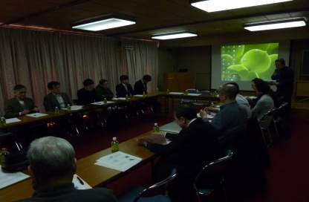
東住吉区在宅かかりつけ医交流会は、東住吉区の在宅医療推進のた
めにさまざまな課題等を情報共有し、取り組みを考えていこうと研修
会や情報交換、交流会等を開催するものです。当区の在宅医療推進に
お力添えをくださいますようどうぞよろしくお願い申しあげます。
ご多忙のところ誠に恐縮ですがご出席の程よろしくお願い申しあげます。
※20名の出席がありました。
記
- 開催日時 ： 平成２９年７月１１日（火） 午後２時～午後３時３０分
- 場 所 ： 東住吉区医師会館
- 内 容 ： ①講演：在宅での緩和ケアと地域連携について
講師 東住吉森本病院 緩和ケア科 部長 大場一輝先生
②情報交換等
日本医師会生涯教育研修制度認定講習会として申請中です。
1.5単位（カリキュラムコード：１２ 地域医療、８０ 在宅医療、８１ 終末期のケア）
※お手数ですが下片にて医師会事務局（FAX：6704-6080）までご出欠のご連絡をお願
いたします。（６月２４日（土）までに切り取らずにご返信ください。）
「第２回東住吉区在宅かかりつけ医交流会」の出欠について
ご出席 ・ ご欠席 いずれかに○をしてください。
医療機関名： お名前：
※大場先生へのご質問がございましたらご記入よろしくお願いいたします。

